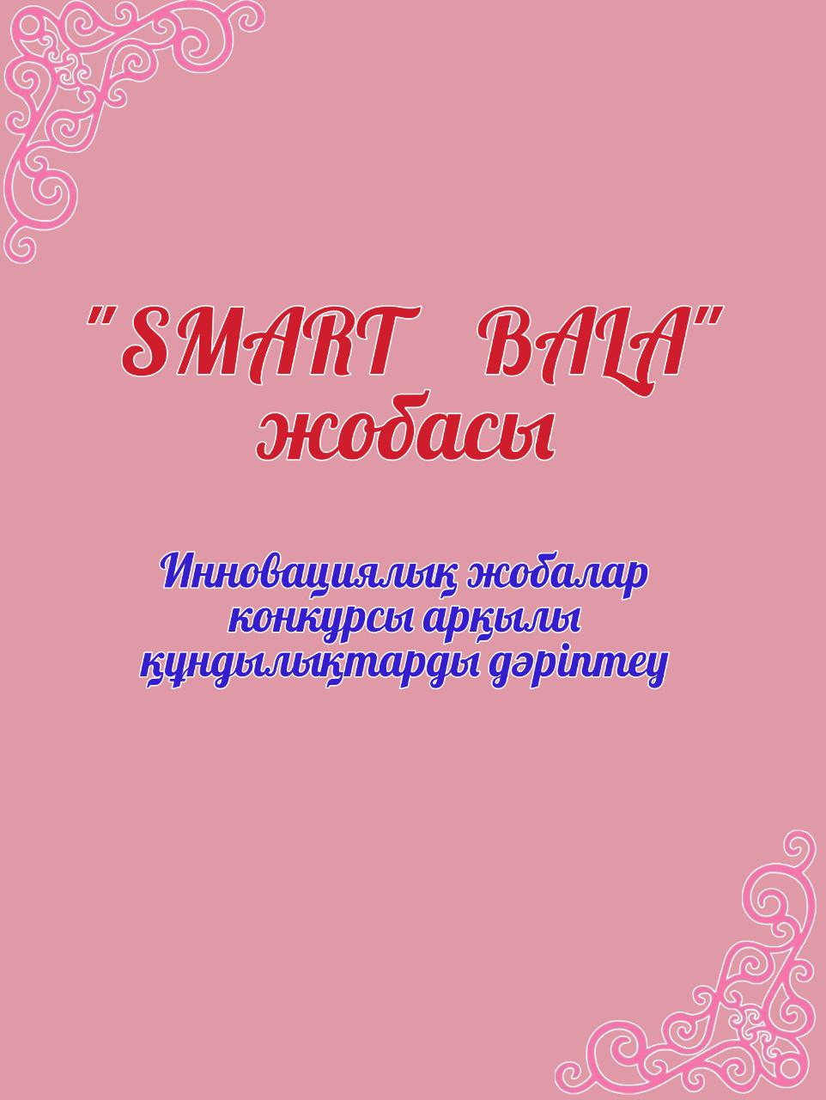
Бекітемін
Мектеп директоры: Р. Дитц

Павлодар облысының білім басқармасы, Ақтоғай ауданы білім бөлімінің
«Ыбырай Алтынсарин атындағы жалпы орта білім беру мектебі» КММ
«Смарт бала» жобасы бойынша жылдық жоспары

Іс шара атауы | Мақсаты | Құндылығы | Қатысушылар | Мерзімі
«Start up»  «Start up»  «Өнертапқыштыққа алғашқы қадам»конкурс | Білім алушылардың цифрлық сауаттылығын арттыру, өнертапқыштық қасиеттерін арттыру | Жасампаздық және жаңашылдық | Информатика пән мұғалімдері | Қараша  Ақпан  Қаңтар

Жоба жетекшісі: Егеубаев Е.А.

